附件3

北京航空航天大学本科毕业生
思想道德评价表

学 院 计算机学院
学 号 21374176
姓 名 梁骁
评价成绩
填表日期 2026.6.11

填表说明
- 应届毕业生要认真填写表格，如该栏无内容，请填写“无”。
- 个人德育状况总结的题目为小三号黑体，文章一级标题为四号黑体，二级标题为小四号仿宋体加粗，正文为小四号仿宋体，1.5倍行距。
- “本人签字”处应插入毕业生本人电子版签名。
- “班级鉴定”处由辅导员填写，学院审核后给出评价等级。

姓名 | 梁骁 | 性别 | 男 | 出生年月 | 2002.03.12 | （一寸照）
籍贯 | 陕西省榆林市 | 民族 | 汉族 | 政治面貌 | 共青团员 | （一寸照）
入党（团）时间 |  | 2016年5月 |  | 曾任职务 | 无 | （一寸照）
大学期间参与社会实践情况（班级、社团、学院、学校、社会等）

大学期间获奖情况（获奖时间、奖励名称、授奖单位、获奖级别）
全国大学生数据建模竞赛：北京赛区甲组二等奖 2024
“挑战杯”全国大学生课外学术科技作品竞赛：省级特等奖 2025
美国大学生数学建模竞赛： S 奖 2025
第三十五届冯如杯红旅赛道：铜奖 2025
蓝桥杯： Java 软件开发 A 组省级三等奖 2025

个人德育状况总结

（此页可复制）
本人签字

年 月 日
班级鉴定

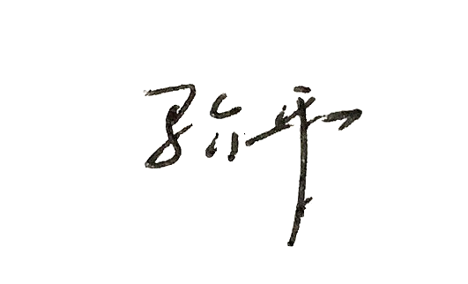
辅导员签章：
2026年 6月 14日
学院审核意见：

评价等级：

学院盖章
年 月 日

